**أروع خطة علاجية**

**في اللغة العربية**

إخواني مدرسي اللغة العربية أعلم أنكم تعانون أشد المعاناة من الطلاب الضعفاء في الإملاء وتتمنون مساعدتهم ولكن لا تعرفون كيف ذلك ....  
الطريقة سهلة جدًا

هنا الحل الأمثل المجرب والذي اثبت نجاحه بنسبة 99% والذي اشترك في وضعه أكثر من عشرين خبيرًا   
تنبيه مهم جدا :

لابد من اتباع الخطوات مرتبة وهي :  
**أولاً : ترتيب مهارات خطة العلاج وهي كالتالي :**

نوع الإملاء : ............................. التاريخ : - / / 2024 م

ما يملى على الطالب

1. ..................................................................................................................................
2. ..................................................................................................................................
3. ..................................................................................................................................
4. ..................................................................................................................................
5. ..................................................................................................................................
6. ..................................................................................................................................
7. ..................................................................................................................................

|  |  |  |  |  |  |  |  |  |  |  |  |  |  |  |  |  |  |  |  |
| --- | --- | --- | --- | --- | --- | --- | --- | --- | --- | --- | --- | --- | --- | --- | --- | --- | --- | --- | --- |
| مستوى الطالب | **ال القمرية** | **ال الشمسية** | **التاء المربوطة** | **التاء المفتوحة** | **الهاء آخر الكلمة** | **التنوين** | | | **المد** | | | **الاسم الموصول** | | **عدم نقص نقط الحروف** | **عدم زيادة الحركة مد** | **الحروف المتشابهة** | **عدم نقص الحروف** | **عدم زيادة الحروف** | **توقيع ولي الأمر** |
| **الفتح** | **الضم** | **الكسر** | **الألف** | **الواو** | **الياء** | **بلام** | **بلامين** |
| أتقن |  |  |  |  |  |  |  |  |  |  |  |  |  |  |  |  |  |  |  |
| لم يتقن |  |  |  |  |  |  |  |  |  |  |  |  |  |  |  |  |  |  |

نوع الإملاء : ....................................... التاريخ : - / /

ما يملى على الطالب

1. ......................................................................................................
2. .....................................................................................................
3. ......................................................................................................
4. ......................................................................................................
5. ......................................................................................................
6. ......................................................................................................
7. ......................................................................................................
8. ......................................................................................................

|  |  |  |  |  |  |  |  |  |  |  |  |  |  |  |  |  |  |  |  |
| --- | --- | --- | --- | --- | --- | --- | --- | --- | --- | --- | --- | --- | --- | --- | --- | --- | --- | --- | --- |
| مستوى الطالب | **ال القمرية** | **ال الشمسية** | **التاء المربوطة** | **التاء المفتوحة** | **الهاء آخر الكلمة** | **التنوين** | | | **المد** | | | **الاسم الموصول** | | **عدم نقص نقط الحروف** | **عدم زيادة الحركة مد** | **الحروف المتشابهة** | **عدم نقص الحروف** | **عدم زيادة الحروف** | **توقيع ولي الأمر** |
| **الفتح** | **الضم** | **الكسر** | **الألف** | **الواو** | **الياء** | **بلام** | **بلامين** |
| أتقن |  |  |  |  |  |  |  |  |  |  |  |  |  |  |  |  |  |  |  |
| لم يتقن |  |  |  |  |  |  |  |  |  |  |  |  |  |  |  |  |  |  |

**ثانيا : خطة علاج المهارات مرتبة :**  
الشروط :

1 ـ ابدأ بالمهارة الأولى حتى يتقنها الطالب .  
2ـ لا تنتقل إلى المهارة التالية إلا إذا أتقن الطالب المهارة السابقة .  
3ـ الطلاب غير الجادين يتم إبعادهم وإفساح المجال للجادين فقط  
4ـ يفضل الاتفاق مع ولي الأمر بمنح الطالب حافز عند إتقان كل مهارة .

5- يجب متابعة التلاميذ أولا بأول وعدم التهاون .  
6- اختيار الوقت المناسب لخطة العلاج .

**ثالثا : أوراق عمل خطة العلاج ( أهم ما في الموضوع ) وهي بالترتيب :**

**1 – مهارة اللام الشمسية واللام القمرية :**

**التعريف بالمهارة**

هي التي تكتب ولا تنطق

مثال

الطعام – التفاح

**معلومة مهمة**

هناك حروف تستطيع أن تميز بها ال الشمسية هي

ت - ث - د - ذ - س - ش - ص - ط - ظ - ل - ن

…………………………………………………………………………………………..

هي التي تكتب وتنطق

مثال

الفأس - البحر

**معلومة مهمة**

هناك حروف تستطيع أن تميز بها ال

القمرية وهي

ا - ب - ج - ح - خ - ع - غ - ف - ق - ك - م - هـ - و - ي

بسم الله الرحمن الرحيم

اسم الطالب : ................. الصف : .......................

ضع إشارة (✓) أمام الكلمة على الإجابة الصحيحة

|  |  |  |  |  |  |  |  |
| --- | --- | --- | --- | --- | --- | --- | --- |
| ( ال ) في الكلمة | قمريةMOON1 | شمسيةSTARN066 |  |  | ( ال ) في الكلمة | قمريةMOON1 | شمسية  STARN066 |
| اْلأُسْرَةِ |  |  |  |  | الْبَحْرَيْنِ |  |  |
| الْبَيْتِ |  |  |  |  | الْمَمْلَكَةِ |  |  |
| الْكَثِيرَةِ |  |  |  |  | الْعَوْدَةِ |  |  |
| التفوق |  |  |  |  | الوَالِدُ |  |  |
| العَام |  |  |  |  | الرَّحْمَنِ |  |  |
| التَّلاَمِيذُ |  |  |  |  | الرَّحيمِ |  |  |
| المُعَلِّمُ |  |  |  |  | السَّلامُ |  |  |
| الْعُطْلَةِ |  |  |  |  | الْعَرَبِيَّةِ |  |  |
| َالْمَدْرَسَةِ |  |  |  |  | السُّعُودِيَّةِ |  |  |
| الفتَى |  |  |  |  | السَّنَوِي |  |  |
| الشجاع |  |  |  |  | الْمُؤْمِنِينَ |  |  |
| الْخَطَّابِ |  |  |  |  | الْمُسْلِمِينَ |  |  |
| الزُّبَيْرِ |  |  |  |  | الشَّجَرَةُ |  |  |
| الْعُلَمَاءِ |  |  |  |  | القَمْحُ |  |  |
| الْعِلُوم |  |  |  |  | الرِّيَاضِيات |  |  |
| التَّوْحِيدٌ |  |  |  |  | الْفِقْه |  |  |
| الصَّبِيَّ |  |  |  |  | النَّظَافَة |  |  |
| الطَّرِيقُ |  |  |  |  | الأَذَى |  |  |
| الْمُصْحَفٌ |  |  |  |  | الْقَلَمٌ |  |  |
| الْحَشَائِشَ |  |  |  |  | الشَّرِيفٌ |  |  |
| الزُّبَيْرِ |  |  |  |  | الْجَمِيلٌ |  |  |
| السَّيَّارات |  |  |  |  | الْمَنْظَرُ |  |  |
| الأَوَّلُ |  |  |  |  | الْعَدْل |  |  |
| الثًّاني |  |  |  |  | الصَّحْرَاء |  |  |
| الفكْرَةُ |  |  |  |  | الثَّعْلَبُ |  |  |

م ( 18 ) التمييز في النطق والرسم بين الكلمات المبدوءة بأل الشمسية أو القمرية .

الهدف / يميز نطقاً بين الكلمات المبدوءة بأل الشمسية أو القمرية .

1. **اقرأ الكلمات التالية :**

### اللُّون - الأَبُ - الطَّبْلَ - السَّـيِّدَ

### الْيَومَ - التَّلاَمِيذُ - الْمُسْلِمُون - الأُمُّ

1. **اقرأ الكلمات التالية وضع خطاً تحت الكلمات المبدوءة بأل الشمسية :**

### السَّلاَمُ - شَوَّال - الْمُعَلِّمُ - الْقِمَاشَ - الشَّهْرَ

1. **اقرأ الكلمات التالية وضع خطاً تحت الكلمات المبدوءة بأل القمرية :**

### اللِّيلِ - الشُّكْرَ - صَالِح ُ ُ - الصُّورَةَ - الْقِيَامَةُ

1. **أدخل أل على الكلمات التالية ثم اقرأها :**

### زِرَاعَةُ ُ - أَبْوَابٍ - شَمَالُ - غِذَاءُ ُ - قِطَّةَ - صِيَاح ُ ُ

المهارة / التمييز في النطق والرسم بين الكلمات المبدوءة بأل الشمسية أو القمرية .

الهدف / يفرق بين الكلمات المبدوءة بأل الشمسية أو القمرية كتابة .

1. **اكتب الكلمات التالية على مثال السطر الأول :**

### الرَّحمة - اليوم - الفطور - الزَّهر - القصص - الطَّعام

|  |  |
| --- | --- |
| القمر | الشَّمس |
|  |  |
|  |  |
|  |  |

1. **أكمل على مثال السطر الأول :**

|  |  |  |  |
| --- | --- | --- | --- |
| مسجد | المسجد | ربيع | الرَّبيع |
| ........................ | العشاء | نشيطة | ........................ |
| حمامة | ........................ | ........................ | الشِّعر |
| ........................ | البحر | ناس | ........................ |

م ( 18 ) التمييز في النطق والرسم بين الكلمات المبدوءة بأل الشمسية أو القمرية .

الهدف / يميز نطقاً بين الكلمات المبدوءة بأل الشمسية أو القمرية .

**1- أدخل ( أل ) على الكلمات التالية ثم اكتبها :**

### زراعة - أبواب - شجار - غذاء - قطة - صياح

......................................................................................................................................................................................................................

1. **اكتب الكلمات التالية :**

### اللَّون - الأب - الطَّبل - اليد - التَّلاميذ - المسلمون

......................................................................................................................................................................................................................

1. **احذف أل الشمسية أو القمرية من الكلمات التالية وأعد كتابتها :**

### الرَّحمة - اللَّبن - الخير - القصص - الطَّعام

......................................................................................................................................................................................................................

م ( 18 ) التمييز في النطق والرسم بين الكلمات المبدوءة بأل الشمسية أو القمرية

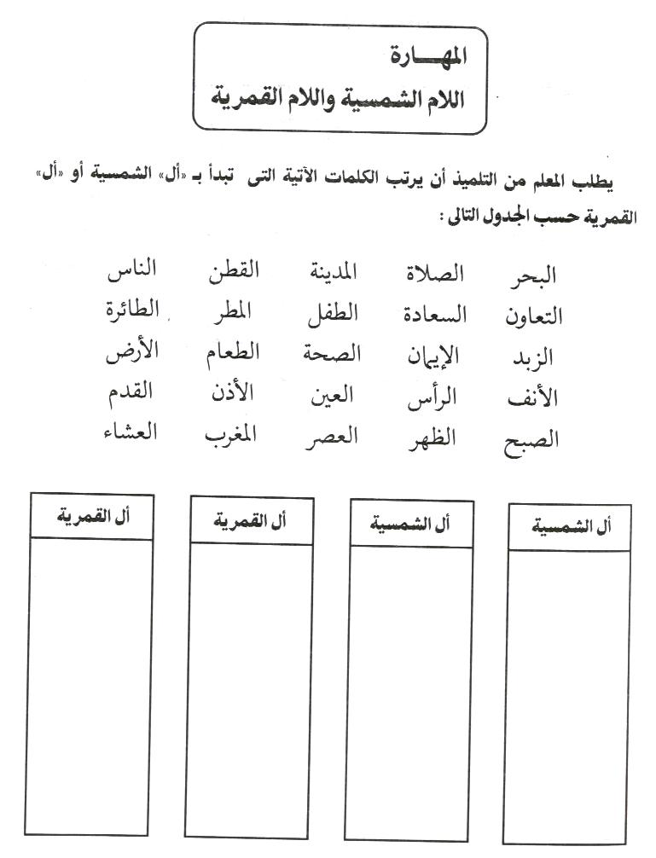

م ( 18 ) التمييز في النطق والرسم بين الكلمات المبدوءة بأل الشمسية أو القمرية

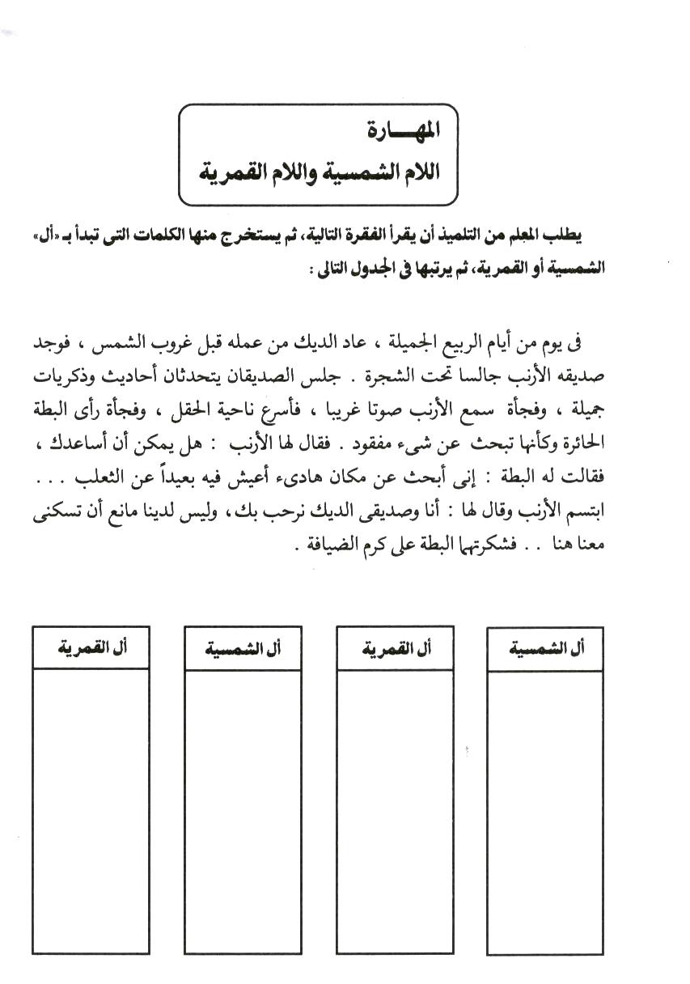

م ( 18 ) التمييز في النطق والرسم بين الكلمات المبدوءة بأل الشمسية أو القمرية

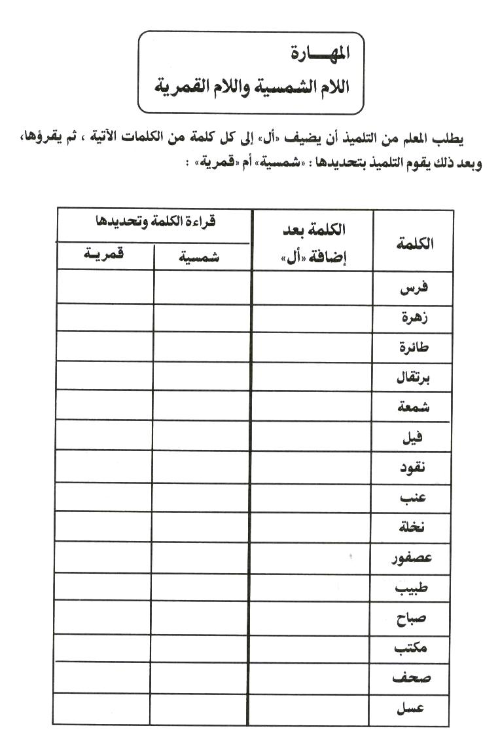

م ( 18 ) التمييز في النطق والرسم بين الكلمات المبدوءة بأل الشمسية أو القمرية

اكتب الكلمات التالية بدون اللام القمرية أو الشمسية وغيّر ما يلزم من الحركات **:**

|  |  |  |  |  |  |
| --- | --- | --- | --- | --- | --- |
| **الْمَدْرَسَةُ** | **السَّنَةُ** | الأَكْوَابُ | **النَّحْلَةُ** | **الأُمُّ** | **الطَّيْرُ** |
|  |  |  |  |  |  |

أدخل اللام القمرية أو الشمسية على الكلمات التالية وغيّر ما يلزم من الحركات :

|  |  |  |  |  |  |
| --- | --- | --- | --- | --- | --- |
| **سَمَاءٌ** | **أرْضٌ** | **بِحَاراً** | **نَهَارٍ** | **أَنْهَارٌ** | **نَبَاتٌ** |
|  |  |  |  |  |  |

أدخل { أل القمرية – أو آل الشمسية } على الكلمات التالية : مع ضبط الحركات

|  |  |  |  |  |  |
| --- | --- | --- | --- | --- | --- |
| **جَامِعَةٌٌ** | **رِجَالٍ** | **جَدِيَدةً** | **أُسْبُوعٌ** | **سَيَّارَةٌ** | **لَبَنٌ** |
|  |  |  |  |  |  |

|  |  |  |  |  |  |
| --- | --- | --- | --- | --- | --- |
| **قَهْوَةٍ** | تَمْرٌ | **بُلْبُلُ** | **شُبَّاكٌ** | **أَدْرَاجَاً** | **نَخِيلاً** |
|  |  |  |  |  |  |

أدخل ( لام ال ) على الكلمات التالية وغير ما يلزم من الحرك

|  |  |  |  |  |
| --- | --- | --- | --- | --- |
| **رَسُول** |  |  | **تُفَّاح** |  |
| **سَيَّارَة** |  |  | **لِـص** |  |
| **شَـارِع** |  |  | **صُنْدُوق** |  |
| **طَبْل** |  |  | **نَرْجَسَة** |  |

أدخل أل على الكلمات التالية وغير ما يلزم :

|  |  |  |  |  |
| --- | --- | --- | --- | --- |
| **صحةً** | **دعاءً** | **شريفٌ** | **نخلةً** | **دجاجاً** |
|  |  |  |  |  |

|  |  |  |  |  |
| --- | --- | --- | --- | --- |
| **اختباراً** | **علبةً** | **هجريةً** | **زهورٌ** | **لساناً** |
|  |  |  |  |  |

جرد الكلمات التالية من أل وغير ما يلزم

|  |  |  |  |  |
| --- | --- | --- | --- | --- |
| **الحظيرة** | **الشوك** | **الياسمين** | **الليمون** | **الأطفال** |
|  |  |  |  |  |

|  |  |  |  |  |
| --- | --- | --- | --- | --- |
| الجائزة | **السلامة** | **الثمر** | **الوالد** | **الناقلة** |
|  |  |  |  |  |

أدخل اللام القمرية أو الشمسية على الكلمات التالية :

|  |  |  |  |  |
| --- | --- | --- | --- | --- |
| **فِنَاءٌ** | **طَعَامٌ** | **نَرْجِسٌ** | **أَسْنَانٌ** | **صَبَاحٌ** |
|  |  |  |  |  |

|  |  |  |  |  |
| --- | --- | --- | --- | --- |
| عَامٌ | **نَحْلَةٌ** | **زَهْرَةٌ** | **أَصْحَابٌ** | **أَبٌ** |
|  |  |  |  |  |

أدخل اللام القمرية على الكلمات التالية ولاحظ تغير الحركات :

|  |  |  |  |  |
| --- | --- | --- | --- | --- |
| **مَدْرَسَةُ ُ** | **إِخْوَانُ ُ** | **كَرِيم ُ ُ** | **أَكْوَاب ُ ُ** | **عَرَبِيَّةُ ُ** |
|  |  |  |  |  |

أدخل اللام الشمسية على الكلمات التالية ولاحظ تغير الحركات :

|  |  |  |  |  |
| --- | --- | --- | --- | --- |
| **نَاس ُ ُ** | **زُهُور ُ ُ** | **رَبِيع ُ ُ** | **نَحْلَةُ ُ** | **دِرَاسَةُ ُ** |
|  |  |  |  |  |

أدخل اللام الشمسية أو القمرية على الكلمات التالية ولاحظ تغير الحركات :

|  |  |  |
| --- | --- | --- |
| **وَالِدٌ** | **سَيْفٌ** | **أَخْضَرٌ** |
|  |  |  |

|  |  |  |
| --- | --- | --- |
| بُسْتَاناً | **رَسْمٌ** | **شَجَرٌ** |
|  |  |  |

أدخل اللام الشمسية أو القمرية على الكلمات التالية ولاحظ تغير الحركات :

|  |  |  |
| --- | --- | --- |
| **فِطْرٌ** | **نَاسٌ** | **نَرْجِسٌ** |
|  |  |  |
| أُمٌ | **ذِئْباً** | **أَكْوابٍ** |
|  |  |  |

ضع الكلمات التالية بعد قراءتها في الجدول :

|  |  |  |  |  |  |  |  |  |  |
| --- | --- | --- | --- | --- | --- | --- | --- | --- | --- |
| الأبواب | **السماء** | **الصيف** | **الخريف** | **الربيع** | **النجار** | **الأسرة** | **الفصل** | **الظل** | **المدرسة** |

|  |  |
| --- | --- |
| اللام القمرية | **اللام الشمسية** |
|  |  |
|  |  |
|  |  |
|  |  |
|  |  |

أدخل اللام الشمسية أو القمرية على الكلمات التالية مع ملاحظة تغير الحركات :

|  |  |  |  |  |
| --- | --- | --- | --- | --- |
| **ذَئْبٌ** |  |  | **حِصَانٍ** |  |
| أَكْلَةٌ |  |  | **صَحْرَاءُ ُ** |  |
| فَجْراً |  |  | **صَعْبٌ** |  |
| نُورٌ |  |  | **أَوَّلٍ** |  |
| أَزْهَارٌ |  |  | **نَوْمٍ** |  |

أدخل اللام القمرية على الكلمات التالية ولاحظ تغير الحركات :

|  |  |  |  |  |
| --- | --- | --- | --- | --- |
| **كَرِيم ُ ُ** | **أَب ُ ُ** | **إِسْلاَم ُ ُ** | **فُصُول ُ ُ** | **إِخْوَان ُ ُ** |
|  |  |  |  |  |

أدخل اللام الشمسية على الكلمات التالية ولاحظ تغير الحركات :

|  |  |  |  |  |
| --- | --- | --- | --- | --- |
| **سَلاَم ُ ُ** | **سَنَةُ ُ** | **نَحْلَةُ ُ** | **زَهْرَةُ ُ** | **شُهُور ُ ُ** |
|  |  |  |  |  |

م ( 18 ) التمييز في النطق والرسم بين الكلمات المبدوءة بأل الشمسية أو القمرية

المهارة / التمييز بين ( أل ) الشمسية و ( أل ) القمرية قراءة وكتابة .

الهدف / يفرق بين ( أل ) الشمسية و ( أل ) القمرية قراءة .

1. **اقرأ الكلمات التالية :**

**الْقَلَمُ - الْخَيْرَ - الْمُعَلِّمُ - الْبَرْدَ**

1. **اقرأ الكلمات التالية :**

**الزِّرَاعَةَ - الدَّرَسَ - السَّبُورَةَ - الطَّبِيبُ**

1. **اقرأ الكلمات التالية التي فيها ( أل ) قمرية :**

**الْبِرَّ - السَّاعَةَ - الْجَنَّةَ - اللَّبَنُ - الْمَقْصَفُ**

1. **اقرأ الكلمات التالية التي فيها ( أل ) الشمسية :**

**الصُّورَةَ - الْبَيْتُ - التِّينَ - الْبُسْتَانُ - الرُّمَّانَ**

1. **اقرأ الكلمات التالية التي فيها ( أل ) القمرية :**

**لَبَن ُ ُ - الزِّرَاعَةَ - الْمَوْزَ - الْيَوْمَ - أُلَوِّنُ**

المهارة / التمييز بين ( أل ) الشمسية و ( أل ) القمرية قراءة وكتابة .

الهدف / يفرق بين ( أل ) الشمسية و ( أل ) القمرية كتابة .

1. **ضع كل كلمة في العمود المناسب على مثال السطر الأول :**

**الـمَمْلَكَة - اللُّغَة - العُلُوم - الرَّسُول**

|  |  |
| --- | --- |
| **الشَّمْسُ** | **القَمَرُ** |
|  |  |
|  |  |

1. **اكتب الكلمات التي تشتمل على ( أل ) الشمسية فقط :**

**التِّلْمِيذ - لَبَن - اللُّعْبَة - الصِّدْقَ - الْجِمَال**

|  |  |  |  |  |
| --- | --- | --- | --- | --- |
|  |  |  |  |  |

1. **اكتب الكلمات التي تشتمل على ( أل ) القمرية فقط :**

**الإِيْمَانُ - بُلْبُل ُ ُ - الْعَلَمُ - النُّور**

|  |  |  |  |  |
| --- | --- | --- | --- | --- |
|  |  |  |  |  |

1. **ضع خطا تحت الكلمات التي تبدأ ( بأل ) الشمسية فقط :**

**اللَّيلُ - الإسْلاَم - اللَّيْمُون - القَادِمَةُ - الدِّين**

1. **ضع خطا تحت الكلمات التي تبدأ ( بأل ) القمرية فقط :**

**النَّظَافَة - المُعَلِّم - الصِّدْق - الْجَمَلُ - الْوَطَن**

**رابعا : المهارة الثانية : ( تكون في الأسبوع الثاني ) وهي مهارة مهمة جدا :**

**ما هي التاء المفتوحة ؟؟**

التاء المفتوحة: هي التي تبقى في النطق على حالتها (ت) إذا وقفنا على آخر الكلمة بالسّكون ولا تنقلب هاء.

**كيف تكتب التاء المفتوحة ؟**

مثال / بيت

...........................................................................................................................

**ماهي التاء المربوطة ؟**

هي التي تلفظ هاء عند الوقوف عليها وتكتب إما

(ـة) إذا كانت متصلة بحرف قبلها

أو

(ة) إذا كانت قبلها حرف لا يصح أن تتصل به

**كيف تكب التاء المربوطة ؟**

إذا كانت متصلة ( فاطمة ُ)

إذا كانت منفصلة (حمزة ُ)

م ( 9 ) = التمييز بين التاء المربوطة والمفتوحة والهاء قراءة وكتابة .

الهدف / يقرأ كلمات في نهايتها تاء مفتوحة .

1. **اقرأ الكلمات التالية :**

### تَقَدَّمَتْ - جَلَسَتْ - نَامَتْ

### سَنَوَاتٍ - بَنَاتٍ - جَامِعَات ُ ُ

### أُمَّهَاتٍ - تَكَبَّرتْ - نَـمَتْ

### مُعَلِّمَاتٍ - دَرَسَتْ - بَوَّابَاتٍ

### نَشِيطَاتٍ - مُنْتَصِرَاتٍ - انْتَشَرَتْ

الهدف / يقرأ كلمات في نهايتها تاء مربوطة وهاء .

1. **اقرأ الكلمات التالية :**

### أَبِيهِ - مُسْلِمَة ُ ُ - صَدِيقُهُ - صَدِيقَة ُ ُ

### أُمُّهُ - أُمُّة ُ ُ - مَعَهُ - لَهُ

### دُرُوسَهُ - مَدْرَسَة ُ ُ - مُدَرِّسُهُ - حَيَاةُ ُ

### مُعَلِّمَةُ ُ - فَاطِمَةُ ُ - بَوَّابَةُ ُ - مِنْهُ

### نَشِيطَةُ ُ - مَحْبَرةُ ُ - مُنْتَشِرَةُ ُ - فِيهِ

م ( 9 ) = التمييز بين التاء المربوطة والمفتوحة والهاء قراءة وكتابة .

الهدف / يبين نوع التاء في الجملة .

1. **اقرأ الجمل التالية موضحاً نوع التاء :**

### شَاهَدتُ حَدِيقَةَ الْمَنْزِلِ

### أَذَّنَ الْمُؤَذِّنُ لِصَلاَةِ الْعَصْرِ

### أَخَذْتُ الْكِتَابَ مِنْ مَكْتَبَةِ الطَّالِبَاتِ

### جَلَسَتْ الأُسْرَةُ بَعْدَ الْعَشَاءِ

### السَّلاَمُ عَلَيْكُمُ وَرَحْمَةُ الله وَبَرَكَاتُهُ

### جَاءَتْ الثَّعَالِبُ وهَرَبَتِ الدَّجَاجَةُ

### قَامَتْ هِندُ مُبَكِّرَةً

### تَعَلَّمَتْ فَاطِمَةُ الصَّلاَةَ فَي الْبَيْتِ

م ( 9 ) = التمييز بين التاء المربوطة والمفتوحة والهاء قراءة وكتابة .

الهدف / يفرق بين التاء المربوطة والمفتوحة والهاء كتابة .

1. **ضع الكلمات في الجدول التالي على مثال السطر الأول :**

### مَكَّة - مَلابِسَه - مَجَلات - جَمْرة - أَرْبَعة - سَهِرت

|  |  |  |
| --- | --- | --- |
| ـة | ت | ه |
| ثروة | عزمت | والده |
|  |  |  |
|  |  |  |

1. **أكمل الكلمات التالية بالحرف المناسب :**

### ة - ه - ت

|  |  |  |
| --- | --- | --- |
| قطارا.............. | تربـ.............. | رجلـ.............. |
| منظر.............. | بنـ.............. | زيار.............. |

م ( 9 )  **ضع الكلمات في الجدول التالي :**

### مدرسة - له - معه - بنته - مكتبة - خمسة

|  |  |
| --- | --- |
| ـة | ـه |
|  |  |
|  |  |
|  |  |

1. **أكمل الكلمات التالية بالحرف المناسب :**

### ة - ه

|  |  |
| --- | --- |
| هذ.............. | مد.............. |

1. **حسب ما يملى عليك ضع الكلمات في العمود المناسب :**

### ثروة - عزمت - أمة ُ ُ - ولدت

|  |  |
| --- | --- |
| ـة | ت |
|  |  |
|  |  |

م ( 9 ) = التمييز بين التاء المربوطة والمفتوحة والهاء قراءة وكتابة .

الهدف / يحدد التاء والهاء .

1. **ضع دائرة على التاء المربوطة واكتبها :**

### مدة - استقبله - هذه - قصيرة

........................ ........................ ........................ ........................

1. **ضع دائرة على الهاء واكتبها :**

### فاطمة - رفاقه - أستاذه - أمانة

........................ ........................ ........................ ........................

1. **ضع دائرة على التاء المفتوحة واكتبها :**

### جامعات - مسلمات - نائبة - فتاة

........................ ........................ ........................ ........................

1. **ضع الحرف الأخير من الكلمات التالية مكان النقط :**

|  |  |  |  |  |
| --- | --- | --- | --- | --- |
| إشارات | مدرسته | زملاؤه | البيت | عامرة |
| ........................ | ........................ | ........................ | ........................ | ........................ |

1. **اكتب الحرف الأخير في الكلمات التالية مكان النقط :**

### مدة - استقبله - هذه - قصيرة - جامعات

........................ ........................ ........................ ........................ ........................

م ( 9 ) ادخل التاء المربوطة ( ـة ) أو التاء المفتوحة ( ت ) أو الهاء ( ه ) على آخر الكلمات التالية :

|  |  |  |  |
| --- | --- | --- | --- |
| **الفرشا**.............. | **كَتَبَـ**.............. | **التربيـ**.............. | **الفنيـ**.............. |

|  |  |  |  |
| --- | --- | --- | --- |
| **الْـمَمْلَكَـ**.............. | **الْقُوَّ**.............. | **وَقَعَـ**.............. | **جَائِزَ**.............. |

|  |  |  |  |
| --- | --- | --- | --- |
| **بَدَأَ**.............. | **الدوُّلَـ**.............. | **الدِّرَاسَـ**.............. | **الزَّهْرَ**.............. |

|  |  |  |  |
| --- | --- | --- | --- |
| **تِلْمِيذَ**.............. | **وَقَفَـ**.............. | **مَسْرُورَ**.............. | **ذَهَبَـ**.............. |

|  |  |  |  |
| --- | --- | --- | --- |
| **فَرِحَـ**.............. | **الْقِطَّـ**.............. | **نَظَرَ**.............. | **فَاطِمَـ**.............. |

أكمل أخر الكلمات التالية بالتاء المربوطة ( ـة ) أو المفتوحة ( ت ) أو الهاء ( ه ) :

|  |  |  |  |
| --- | --- | --- | --- |
| **السَّنَـ**......... | **قَرْيَتُــ**.......... | **الْخُضْرَوَا**...... | **الْمُتَنَاثِرَ**...... |

|  |  |  |  |
| --- | --- | --- | --- |
| **الصَّافِيَــ**........ | **نَادِرَ**......... | **الْحَيَوَانَا**....... | **اِبْنَا**.......... |

|  |  |  |  |
| --- | --- | --- | --- |
| **ثَمَرُ**.......... | **أَثْمَرَ**........ | **شَاهَدْ**........ | **الْحَدِيثَــ**........ |

أكمل الكلمات التالية بوضع التاء المربوطة ( ـة ) أو التاء المفتوحة ( ت ) أو الهاء ( ه ) في آخرها :

|  |  |  |  |
| --- | --- | --- | --- |
| **بَدَأَ**.............. | **الدِّرَاسَـ**.............. | **تِلْمِيذَ**.............. | **وَقَفَـ**.............. |

|  |  |  |  |
| --- | --- | --- | --- |
| **الزَّهْرَ**.............. | **ذَهَبَـ**.............. | **مَسْرُورَ**.............. | **فَرِحَـ**.............. |

|  |  |  |  |
| --- | --- | --- | --- |
| **الْقِطَّـ**.............. | **نَظَرَ**.............. | **قَالَـ**.............. | **فَاطِمَـ**.............. |

اكتب الكلمات التي بها تاء مربوطة جهة اليمين والتي بها تاء مفتوحة جهة اليسار كما في المثال

|  |  |  |  |
| --- | --- | --- | --- |
| الكلمـة | **التاء المربوطة** | الكلمـة | **التاء المفتوحة** |
| **مَدرَسـةٌ** | ـة | **لِعـبَـتْ** | **ت** |
|  |  |  |  |
|  |  |  |  |
|  |  |  |  |
|  |  |  |  |

م ( 9 ) اقرأ واكتب التاء المربوطة والتاء المفتوحة والهاء :

|  |  |  |  |  |  |
| --- | --- | --- | --- | --- | --- |
| **التاء المفتوحة** | **الكلمة** | **التاء المربوطة** | الكلمة | **الهاء** | **الكلمة** |
| ت | سَـيّـاراتٌ……….......................... **غــازاتٌ**  **..........................……** | ـــــة | مَـدْرســـة ٌ..........................……غـرفـة ٌ **………..........................……** | ــــه | مـلابـِسَــهُ **………........................** رفــاقُـهُ **………........................** |
| ــت | وقــتٌ.......................أكـَـلـتْ ………................... | ة | شـجرة ٌ  ………..........................…… وردة ٌ ………..........................…… | ه | مـــيـاه  ………..........................…… سريره ………..........................…… |

م ( 9 ) = التمييز بين التاء المربوطة والمفتوحة والهاء قراءة وكتابة .

أكمل على مثال السطر الأول :

|  |  |
| --- | --- |
| مَجَلَّةٌ | **مَجَلاَّتٌ** |
| **جَدِيدَةٌ** |  |
| **مَكْتَبَةٌ** |  |
| **جَمِيلَةٌ** |  |
| **عَامِرَةٌ** |  |

م ( 9 ) = التمييز بين التاء المربوطة والمفتوحة والهاء قراءة وكتابة .

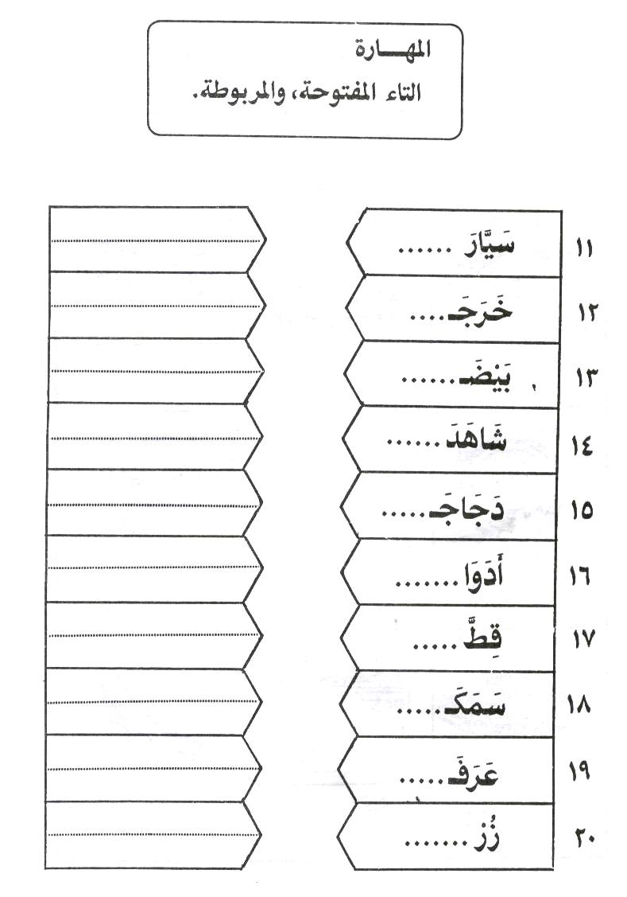

م ( 9 ) = التمييز بين التاء المربوطة والمفتوحة والهاء قراءة وكتابة .

أنشطة إثرائية :

1. **اكتب الكلمات التالية :**

### لَعِبْتُ - لُعْبَة - غُرْفَة - سَبُّورَة - مُسْلِمَات - فَتَاة

......................................................................................................................................................................................................................

1. **ما نوع التاء في هذه الكلمات :**

### لَعِبْتُ - لُعْبَة - غُرْفَة - سَبُّورَة - مُسْلِمَات - فَتَاة

1. **تحدث عن نفسك فيما يلي :**

### أكل - نام - قرأ - حفظ

1. **تحدث عن مؤنث فيما يلي :**

### قام - درس - نجح - ركع

* + **اقرأ واكتب الكلمات التالية :**

|  |  |
| --- | --- |
| مُسْلِمَة ، مُسْلِمَات | **صَلَّيْتُ ، صَلاَة** |
| ................................................................................................................. | ................................................................................................................. |
| **سَمِعْتُ نَصِيحَةً** | **الْمِيَاهُ عَذْبَةُ** |
| ................................................................................................................. | ................................................................................................................. |
| **وَضَعَ أَدَوَاتِهِ فِي حَقِيبَتِهِ** | |

**أدخل الـتاء المربوطة والـتاء المفتوحة آخر الكلمات التالية**

**اسم الطلاب / .................................................. الصف /**

|  |  |  |  |
| --- | --- | --- | --- |
| **حَمْزَ .......** | **فَاطِمَـ.......** | **الْبَنَا .......** | **الْحَدِيقَـ.......** |
| **الْغُرْفَـ.......** | **إِشَارَا .......** | **الْحَشَرَا .......** | **لَذِيذَ .......** |
| **النَّبَا .......** | **الْمَدْرَسَـ.......** | **هَدِيَّـ.......** | **السَّيَّارَا .......** |
| **الشَّجَرَ .......** | **زَهَرَا .......** | **وَرَقَا .......** | **مُعَلِمَا .......** |
| **الْخَمْسَـ.......** | **الدَّرَّجَا .......** | **الْقِطَّـ.......** | **بَيْـ.......** |
| **جَمِيلَـ.......** | **السَّبُورَ .......** | **ذَاكَرْ .......** | **مَكْسُورَ .......** |
| **مُجْتَهِدَا .......** | **الزَّهْرَ .......** | **رِسَـالَـ.......** | **مُؤْمِنَـا .......** |
| **مَكْـ..... الْمُكَرَّمَـ.....** | **مَحْفُوظَـا .......** | **الْمَدِينَـ......الْمُنَوْرَ.....** | **الطَّائِرَا .......** |
| **الدَّرَاجَـ.......** | **الْمَمَّلَكَـ.......** | **الْعَرَبِيَّـ.......** | **السَّعُودِيَّـ.......** |

**أدخل الـتاء المربوطة والـتاء المفتوحة آخر الكلمات التالية**

**اسم الطلاب / ....................................................... /**

|  |  |  |  |
| --- | --- | --- | --- |
| **حَمْزَ .......** | **فَاطِمَـ.......** | **الْبَنَا .......** | **الْحَدِيقَـ.......** |
| **الْغُرْفَـ.......** | **إِشَارَا .......** | **الْحَشَرَا .......** | **لَذِيذَ .......** |
| **النَّبَا .......** | **الْمَدْرَسَـ.......** | **هَدِيَّـ.......** | **السَّيَّارَا .......** |
| **الشَّجَرَ .......** | **زَهَرَا .......** | **وَرَقَا .......** | **مُعَلِمَا .......** |
| **الْخَمْسَـ.......** | **الدَّرَّجَا .......** | **الْقِطَّـ.......** | **بَيْـ.......** |
| **جَمِيلَـ.......** | **السَّبُورَ .......** | **ذَاكَرْ .......** | **مَكْسُورَ .......** |
| **مُجْتَهِدَا .......** | **الزَّهْرَ .......** | **رِسَـالَـ.......** | **مُؤْمِنَـا .......** |
| **مَكْـ..... الْمُكَرَّمَـ.....** | **مَحْفُوظَـا .......** | **الْمَدِينَـ.....الْمُنَوْرَ.....** | **الطَّائِرَا .......** |
| **الدَّرَاجَـ.......** | **الْمَمَّلَكَـ.......** | **الْعَرَبِيَّـ.......** | **السَّعُودِيَّـ.......** |

**خامسا: المهارة الثالثة ( وهذه المهارة مهمة جدا ) وهي مهارة التنوين بأنواعه الثلاث**

هي نون ساكنة تلحق آخر الكلمة لفظا لا خطّا، وهي حالة طارئة تقع في آخر الاسم.

**أنواع التنوين **

**تنوين الفتــح**

**ــــــــــًــــــ**

**تنوين**

**الكسر**

**ٍ**

**تنوين**

**الضم**

**ــــــــــٌــــــ**

فُرْشَةٍ

مَدْرَسَةً

رَسُولٌ

( 5 ) قياس مهارة = نطق وكتابة الكلمات المنونة .

المهارة / التمييز بين أشكال التنوين الثلاثة قراءة وكتابة .

الهدف / يميز بين أشكال التنوين قراءة .

1. **اقرأ الكلمات التالية :**

**وَلَد ُُ ُ عَلَماً لَبَنٍ**

1. **اقرأ الكلمات التالية :**

**فُسْتَان ُُ ُ وَاسِع ُ ُ مَدْرَسَةًً تِلْمِيذٍ قَلَماً**

1. **اقرأ الكلمات التالية بتنوين الضم ثم الكسر ثم الفتح :**

**حَدِيقَة**

**لَيْمُون**

**زَهَرَات**

1. **اقرأ الكلمة التالية بتنوين الضم ثم الكسر ثم الفتح :**

**عَلَم ُ ُ عِلْماً عَلَمٍ**

1. **اقرأ الكلمة التالية بتنوين الضم ثم الكسر ثم الفتح :**

**زَهْـرَة**

المهارة / التمييز بين أشكال التنوين الثلاثة قراءة وكتابة .

الهدف / يميز بين أشكال التنوين كتابة .

1. **اكتب الكلمات التالية بتنوين الضم ثم الكسر ثم الفتح :**

ً

|  |  |  |  |
| --- | --- | --- | --- |
|  | ُ ُ | ً |  |
| **زَيْتُون** |  |  |  |
| **نَـخْلَة** |  |  |  |
| **مُثْمِرَات** |  |  |  |

1. **ضع دائرة على التنوين المشابه :**

ً

|  |  |  |  |
| --- | --- | --- | --- |
| **شَجَراً** | ُ ُ | ً  ً | ً |
| **لَبَن ُ ُ** | ُُُ ُ | ً | ً |
| **زَهْرَةً** | ُُُ ُ | ً | ً |
| **طَرِيق ُ ُ** | ُُُ ُ |  |  |

1. **صل التنوين مع ما يناسبه من الكلمات التالية :**

ً

**كِتَاباً لَبَن ُ ُ هِنْد ُ ُ مِلْحٍ**

1. **صل الكلمة بما يناسبها من التنوين :**

ً

ً

ُُُ ُ

**لَيْمُوناً**

1. **اكتب الكلمة أمام التنوين الذي يناسبها في الحقول التي أمامك :**

**مُحَمَّد ُ ُ – وَرْدَةً – مُعَلِّمٍ**

|  |  |  |
| --- | --- | --- |
| ُ ُ |  | ً |
|  |  |  |

( 5 ) قياس مهارة = نطق وكتابة الكلمات المنونة .

**نوِّن الكلمات التالية وفق المثال**

|  |  |  |  |
| --- | --- | --- | --- |
| الْكلِمَةُ | تنوين الضم وو | تنوين الفتح ــًـًـ | تنوين الكسر ـــــــٍ ٍٍ |
| كِتَاب | كٍتَابٌُُ | كتابًا | **كِتًابٍٍٍٍٍ** |
| ثعلب |  |  |  |
| دِيك |  |  |  |
| أرْنب |  |  |  |
| جَالِس |  |  |  |
| ََحارِس |  |  |  |
| هَاشِم |  |  |  |
| لِسَــان |  |  |  |
| صُندَوق |  |  |  |
| شـارع |  |  |  |
| صَـالـِح |  |  |  |
| بِنْت |  |  |  |

( 5 ) قياس مهارة = نطق وكتابة الكلمات المنونة

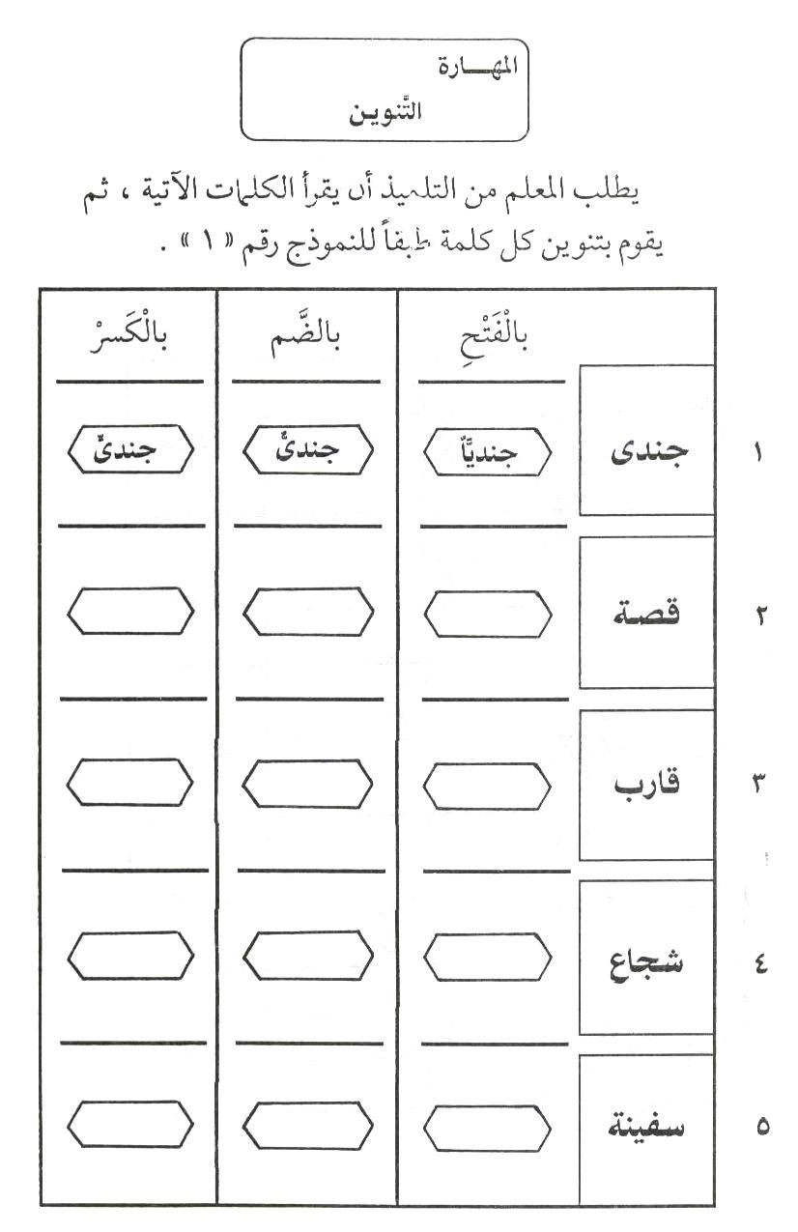

( 5 ) قياس مهارة = نطق وكتابة الكلمات المنونة .

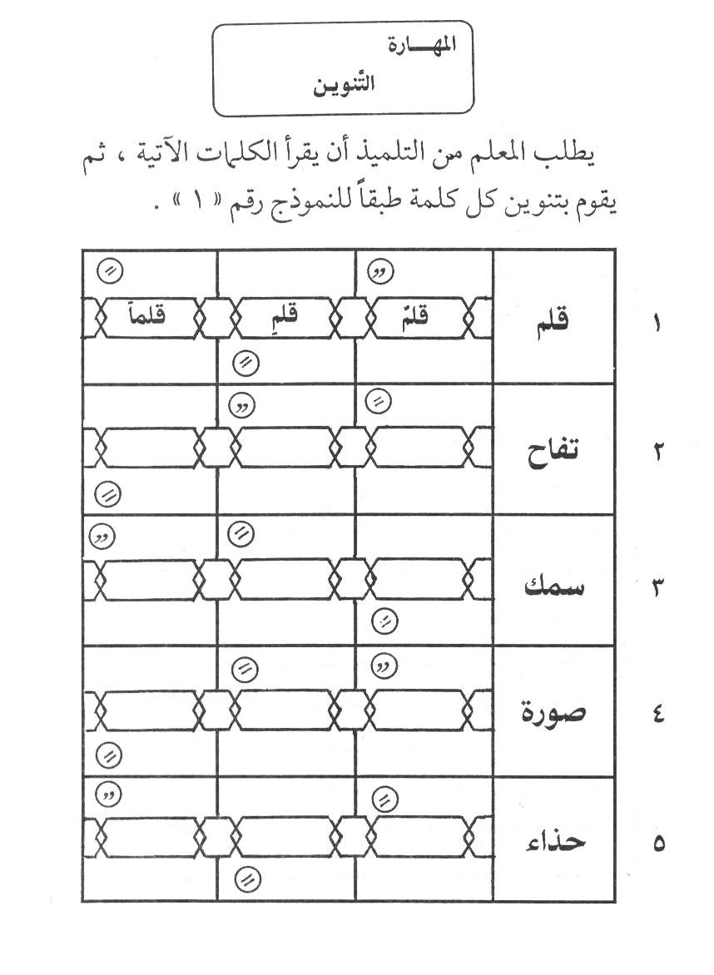

( 5 ) قياس مهارة = نطق وكتابة الكلمات المنونة .

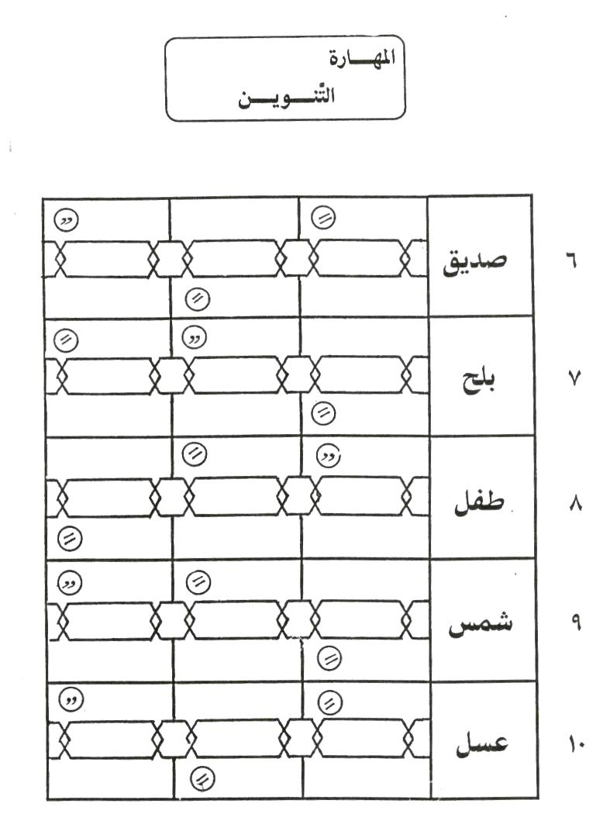

( 5 ) قياس مهارة = نطق وكتابة الكلمات المنونة .

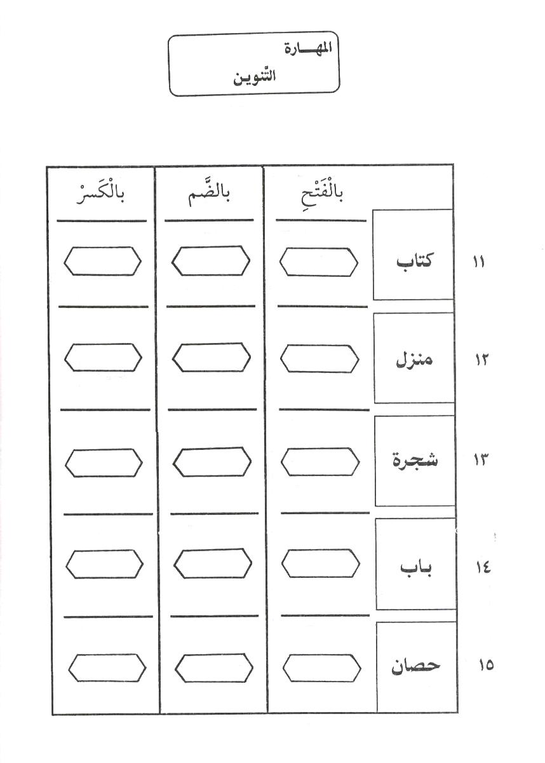

**سادسا : المهارة الرابعة ( وهذه من اهم المهارات على الاطلاق ) وهي مهارة المد بحروفه الثلاثة**

ما هو المـــــــــد ؟

هو إطالة الصوت بحرف من حروف المد

وما هي حروف المد ؟

* الألف الساكنة المفتوح ما قبلها ( بَاب )
* الواو الساكنة المضموم ما قبلها (فطُور )
* الياء الساكنة المكسور ما قبلها (أخِي )

(( فوائد هامة ))

ما هوالحرف الممدود ؟

هو الحرف الذي يسبق حرف المد

ويوضع عليه حركة حرف المد

الضمة-الفتحة

الكسرة

* الفرق بين الحركة والحرف الذي من جنسها هو : أن الحركة ننطق بها الحرف نطقًا قصيرًا ، أما الحرف فينطق به نطقا طويلاً ، بمعنى أن   
  الحرف يستغرق زمنا أطول في النطق به من زمن الحركة
* لا يأتي حرف المد في أول الكلمة ، لأنه لم يسبقه حرف ممدود

م ( 6 ) = التمييز بين المد والحركة قراءة وكتابة .

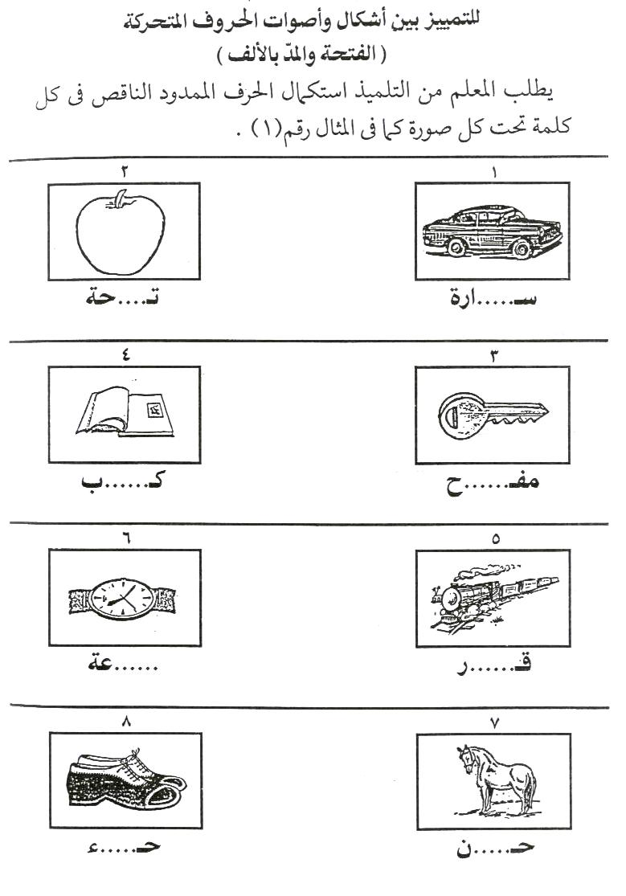

م ( 6 ) = التمييز بين المد والحركة قراءة وكتابة .

الهدف / يقرأ كلمات ذات مد بالألف .

1. **اقرأ الكلمات التالية :**

### قَامَ - صَامَ - جَالَ

### ذَاكَرَ - صَافَحَ - قَاتَل

### نَار - ثَار - دَار

### ذِرَاع - عَالِم - صَائِم

### غَاب - يُذَاكِرُ - جَارَ - عِرَاق

الهدف / يقرأ كلمات ذات مد بالواو .

1. **اقرأ الكلمات التالية :**

### نُور - سُور - حُور

### سُعُود - صَبُور - عُيُون

### يَصُوم - يَجُول - يَبُوح

### نُوح - مُرُور - يَقُول

### يَدُور - يَقُوم - نُمُور

م ( 6 ) = التمييز بين المد والحركة قراءة وكتابة .

الهدف / يقرأ كلمات ذات مد بالياء .

1. **اقرأ الكلمات التالية :**

### رِيـم - فِيل - جِيل

### سَمِير - سَعِيد - سَلِيم

### قِيل - بِيع - سِيم

### نُقِيم - نُعِين - يَسِير

### نَسْتَطِيع - سَرِير - تَحْلِيل

الهدف / يستخرج حروف المد من الكلمات .

1. **اكتب حرف المد بعد نطق الكلمة :**

### يَصُوم ( .............................. ) -

### قَدِيـمة ( .............................. )

### نَسْتَطِيع ( .............................. ) -

### مَلاَبِس ( .............................. )

### مَسْرُورَة ( .............................. ) -

### سَعِيد ( .............................. )

### سُيُول ( .............................. ) -

### أَعْوَاد ( .............................. )

### أَسْرَار ( .............................. ) -

### صَوَاعِق ( .............................. )

م ( 6 ) يز بين المد والحركة قراءة وكتابة .

الهدف / يحدد المد .

1. **أكمل الكلمات التالية بحرف مد مناسب :**

### نَـ.........صِح - يَدُ.........و - نَظِـ.........ـف

1. **ضع خطاً تحت الكلمات الممدودة :**

### ذَرَاع - شَوْك - طَرِيق - نُقُود

1. **ضع حرف المد المناسب للحركة ثم اقرأه :**

### دَ......... - خِـ......... - صُـ.........

1. **حدد حرف المد بوضع دائرة عليه :**

### إِمْسَاك - حُلْوة - يَصْحُو - يَسِير

1. **حدد حرف المد بوضع خط تحته :**

### سَفِينة - يُؤْمِنُون - يَأْكُلُون - أَحْلاَم

المهارة / التمييز بين أشكال التنوين الثلاثة قراءة وكتابة .

الهدف / يحدد الكلمات المنونة .

1. **ضع خطاً تحت الكلمات المنونة :**

**حَدِيقَةً – بَيْنَ - هِنْدٍ**

1. **ضع خطاً تحت الكلمات المنونة بالكسر :**

**مُهَنْدَسٍ - مُفِيداً - مُعَلِّمةُ ُ - مُدَرِّسٍ**

1. **ضع خطاً تحت الكلمات المنونة بالضم :**

**طَوِيلَةً - جَمِيلَةُ ُ - دَلْوٍ - عَالِم ُ ُ**

1. **ضع خطاً تحت الكلمات المنونة بالفتح :**

**سُيُوفاً - وَرْدَةً - عُلُومٍ - فَاكِهَةً**

1. **ضع خطاً تحت الكلمات المنونة :**

**تِلْمِيذاً – وَاسِع ُُ ُ - كِتَاب**

المهارة / التمييز بين أشكال التنوين الثلاثة قراءة وكتابة .

الهدف / يحدد الكلمات المنونة في الجملة .

1. **ضع خطاً تحت الكلمات المنونة في الجمل التالية :**
   1. **شَرَحَ الْمُعَلِّمُ الدَّرَسَ شَرَحاً .**
   2. **الْعِلْمُ مُفِيد ُ ُ .**
   3. **صَلِّيتُ فِي مَسَاجِدَ كَثِيرةٍ .**
   4. **الصِّدْقُ صِفَة ُ ُ حَمِيدَة ُ ُ .**
   5. **كَتبْتُ بِخَطٍّ جَمِيلٍ .**
   6. **حَفِظْتُ سُورَةً قَصِيرَةً .**
   7. **اشْتَرَى خَالِد ُ ُ مِسْطَرَةً بِرِيالٍ .**

م ( 6 ) = التمييز بين المد والحركة قراءة وكتابة .

أكمل الفراغات بحرف المد المناسب فيما يلي :

|  |  |  |  |
| --- | --- | --- | --- |
| **الْبَنَـ**...... **ت** | **التَّلاَ مِـ**......**ـذ** | **الْمَسَـ**...... **جِد** | **تَحْمِـ**...... |

|  |  |  |  |
| --- | --- | --- | --- |
| **مَسْرُ**......**رَةُ ُ** | **تَعِـ**...... **ـشُ** | **بِلاَدِ**...... | **مَكْسُـ**......**رَةُ ُ** |

|  |  |  |  |
| --- | --- | --- | --- |
| **وَ**......**لِدُهُ** | **يُقَـ**......**لُ** | **الْبُرْتُقَـ**......**لُ** | **الْمُرُ**...... **ر** |

أكمل الكلمات التالية بحرف مد مناسب :

|  |  |  |  |  |  |
| --- | --- | --- | --- | --- | --- |
| **المُسْلِمِـ**... **ـنَ** | **تَشْكُـ**..... | **الزَّرَ**.... **فَةُ** | **اْلأَرَ** .....**نِبُ** | **زَرَافَاتِـ**..... | **أَدْعُــ**...... |

|  |  |  |  |  |  |
| --- | --- | --- | --- | --- | --- |
| **اْلعَـ** .... **فِيَةُ** | **النُّفـ**....**سَ** | **سَجِـ**..... **ـنٍ** | **نَـ**..... **مَ** | **طُيُـ**...... **رٌُ** | **جَمِـ**..... **ـلٌ** |

أكمل الفراغات التالية بأحد حروف المد :

|  |  |  |  |  |
| --- | --- | --- | --- | --- |
| **تِلْمِـ**....**ـذ** | **عَرَفَـ**....**ات** | **نَـ**.... **يف** | **مَـ**.... **لِحَة** | **أُصَلِّـ**.... |

|  |  |  |  |  |
| --- | --- | --- | --- | --- |
| **صُـ**....**ف** | **لَذِ** ....**ـذ** | **هُدُ**.... **ء** | **مَمْنُـ**.... **ع** | **كَـ**... ......**س** |

|  |  |  |  |  |
| --- | --- | --- | --- | --- |
| **الأَطْفَـ**.... **ل** | **الشَّـ**.... **رِع** | **نُسُـ**.... **ر** | **جِدَ** .... **ر** | **مَنَـ**.... **ر** |

ضع حرف المد الناقص في مكانه الصحيح :

|  |  |  |  |
| --- | --- | --- | --- |
| **ا** | **و** | **يـ** | **ي** |

|  |  |  |
| --- | --- | --- |
| **قَـ**......**لَ** | **مَسْرُ** ......**رَةُ ُ** | **تَفَضَّلِـ**...... |

|  |  |  |
| --- | --- | --- |
| **رَحِـ**......**ـقِـ**...... | **الأَزْهَـ**......**رُ** | **الْمَعْجُـ**......**نُ** |

ضع أحد حرف المد التالية في الفراغ المناسب :

|  |  |  |  |
| --- | --- | --- | --- |
| **ا** | **و** | **يـ** | **ي** |

|  |  |  |  |
| --- | --- | --- | --- |
| **عَـ**...... **مٌ** | **تِلْمِـ**...... **ـذٌ** | **الْبَرْسِـ**...... **ـمُ** | يَصْحُـ...... |

|  |  |  |  |
| --- | --- | --- | --- |
| **جَدِ**......**ـدٌ** | **وَ**......**لِدٌ** | **يُصَلِّـ**...... | **يَقُـ**......**مُ** |

أكمل الكلمات التالية بحرف مد مناسب :

|  |  |  |
| --- | --- | --- |
| **يَصُـ**......**مُ** | **حِصَـ**......**نٌ** | **لَذِ**......**ـذَةٌ** |

|  |  |  |
| --- | --- | --- |
| **صَدِ**......**ـقِـ**...... | **غَدَّ**......**رٌ** | **أَدْعُـ**......**هُ** |

أكمل الكلمات التالية بوضع الحرف المد المناسب :

|  |  |  |  |
| --- | --- | --- | --- |
| **أَسْمَـ**......**ءٌ** | **دُرُ**......**سِهِ** | **الْمُدَرِّسِـ**......**ـن** | **كِتَـ**......**بٌ** |

|  |  |  |  |
| --- | --- | --- | --- |
| **صَبُـ**......**رٌ** | **رَحِـ**......**ـمٌ** | **الثَّـ**......**نِـ**...... | **عَصْفُـ**......**رٌ** |

أكمل الكلمات التالية بوضع الحرف المد المناسب :

|  |  |  |
| --- | --- | --- |
| **يَقْضِـ**...... | **يَدْعُـ**...... | **صَحَـ**...... |

|  |  |  |
| --- | --- | --- |
| **رَأَ**...... | **يَجْرِ**...... | **جَرَ**...... |

|  |  |  |
| --- | --- | --- |
| **دَعَـ**...... | **يَنْهَـ**...... | **يَشْدُ**...... |

ضع خطاً تحت الكلمة الصحيحة فيما يلي . مع ملاحظة حركة الحرف الذي يسبق الألف أو الواو أو الياء :

|  |  |  |  |  |  |
| --- | --- | --- | --- | --- | --- |
|  | **يَرْجُي** | **يَرْجُو** |  | **تَرْعَى** | **تَرْعَي** |
|  | **يَمْحُو** | **يَمْحُا** |  | **يَعْلاُ** | **يَعْلُو** |
|  | **يَمْشِى** | **يَمْشِي** |  | **يَبْنِي** | **يبْنِا** |
|  | **تَعَالاَ** | **تَعَالَى** |  | **يَسْقِي** | **يَسْقِى** |
|  | **يَخْتَفِي** | **يَخْتَفِا** |  | **أَعْطَا** | **أَعْطَى** |

ضع حرف المد الناقص في مكانه الصحيح :

|  |  |  |  |
| --- | --- | --- | --- |
| **ا** | **و** | **ـيـ** | **ي** |

|  |  |  |  |
| --- | --- | --- | --- |
| **رَمَضَـ**......**ن** | **تِلْمِـ**......**ـذ** | **تَمَـ**......**رِ**......**ـن** | **قَـ**......**لَت** |

|  |  |  |  |
| --- | --- | --- | --- |
| **يَصْحُـ**...... | **شُهُـ**......**ر** | **رَبِـ**......**ـع** | **جُمَـ**......**دَ**...... |

م ( 6 ) = التمييز بين المد والحركة قراءة وكتابة .

اقرأ ما يلي : واكتشف الأخطاء بالمدود ثم صححها بالجدول :

**1 – أّنَ أَقُامُ مُبَكِّراً فَأَ تَوَضَأُ ثُمَّ أَذْهَبُ مَعَا أَبِي لِصَلَةِ اْلفَجْرِ وَأُصَلِّ .**

**2 – أَنَا أَرْفَعُو يَدَيَّ فِي خُشُاعٍ وَأَدْعُو اللَّهَ تَعَلى لِنفَسِي وًأَبِي وَأُمِّي وَالنَّسِ جَمِعاً .**

|  |  |  |  |  |  |
| --- | --- | --- | --- | --- | --- |
| الخطأ |  |  |  |  |  |
| الصواب |  |  |  |  |  |

|  |  |  |  |  |  |
| --- | --- | --- | --- | --- | --- |
| **الخطأ** |  |  |  |  |  |
| **الصواب** |  |  |  |  |  |

م ( 6 ) = التمييز بين المد والحركة قراءة وكتابة .

1. اِقْــرَأْ ثـُـمَّ اكْــتـُـبْ حَـرْفَ الْـمَـد

|  |  |  |  |  |  |  |
| --- | --- | --- | --- | --- | --- | --- |
| بـَاب | دَار | وُرُود | طُـيُور | طَبـِـيـب | زِير | إبْرِيق |
| ……………. | ……………. | ……………. | ……………. | ……………. | ……………. | ……………. |

1. يُـكمل الطالب بكتابة حرف المد ثم يقرأ الكلمة:ـ

طَـ…رَ ـــ دَ…ر ـــ بَــ…ب ـــ قِـطَــ…ر ـــ ذِرَ…ع ا

طُـيُـ…رَ ـــ دُ…ر ـــ ظُـرُ…ف ـــ تـُــ…ت ـــ زُهُــ…ر و

تِــ…ن ـــ دِ…ـك ـــ طَبــِـ…ــب ـــ يَـطِ…ـر ـــ حَدِ…ـقَة ي

سابعا : المهارة الخامسة ( الأسماء الموصولة و أسماء الإشارة )   
هذه المهارة يتم توزيع الأوراق على الطلاب وتكليفهم بحلها ثم اختبارهم فيها {طبعا بشرط ان يكونوا فاهمين ماذا يعني الاسم

الموصول أو اسم الإشارة )

**التدريب على كتابة الاسم الموصول**

**اسم الطالب / .......................................................................................................... الصف الثالث تحفيظ**

|  |  |  |  |  |
| --- | --- | --- | --- | --- |
| **....................................** | **....................................** | **....................................** | **....................................** | **....................................** |
| **....................................** | **....................................** | **....................................** | **....................................** | **....................................** |
| **....................................** | **....................................** | **....................................** | **....................................** | **....................................** |
| **....................................** | **....................................** | **....................................** | **....................................** | **....................................** |
| **....................................** | **....................................** | **....................................** | **....................................** | **....................................** |
| **....................................** | **....................................** | **....................................** | **....................................** | **....................................** |
| **الَّذِي** | **الَّتِي** | **الَّذِين** | **اللَّذَانِ** | **اللَّتَانِ** |

**التدريب على كتابة الاسم الموصول**

**اسم الطالب / .......................................................................................................... الصف الثالث تحفيظ**

|  |  |  |  |  |
| --- | --- | --- | --- | --- |
| **....................................** | **....................................** | **....................................** | **....................................** | **....................................** |
| **....................................** | **....................................** | **....................................** | **....................................** | **....................................** |
| **....................................** | **....................................** | **....................................** | **....................................** | **....................................** |
| **....................................** | **....................................** | **....................................** | **....................................** | **....................................** |
| **....................................** | **....................................** | **....................................** | **....................................** | **....................................** |
| **....................................** | **....................................** | **....................................** | **....................................** | **....................................** |
| **الَّذِي** | **الَّتِي** | **الَّذِين** | **اللَّذَانِ** | **اللَّتَانِ** |

**اسم الطالب / ..................................................................................................................................................................................... الصف الثالث تحفيظ ب**

**التدريب على أسماء الإشارة ( أطلب من ابنك نطق الكلمة أثناء التكرار ، واجعله يبدأ الكتابة من أسفل إلى أعلا )**

|  |  |  |  |  |
| --- | --- | --- | --- | --- |
| ................................... | ................................... | ................................... | ................................... | ................................... |
| ................................... | ................................... | ................................... | ................................... | ................................... |
| ................................... | ................................... | ................................... | ................................... | ................................... |
| ................................... | ................................... | ................................... | ................................... | ................................... |
| ................................... | ................................... | ................................... | ................................... | ................................... |
| ................................... | ................................... | ................................... | ................................... | ................................... |
| ................................... | ................................... | ................................... | ................................... | ................................... |
| ................................... | ................................... | ................................... | ................................... | ................................... |

|  |  |  |  |  |
| --- | --- | --- | --- | --- |
| **هَذَا** | **هَذِهِ** | **هَذَانِ** | **هَاتَانِ** | **هَؤُلاءِ** |

|  |  |  |  |  |
| --- | --- | --- | --- | --- |
| ................................... | ................................... | ................................... | ................................... | ................................... |
| ................................... | ................................... | ................................... | ................................... | ................................... |
| ................................... | ................................... | ................................... | ................................... | ................................... |
| ................................... | ................................... | ................................... | ................................... | ................................... |
| ................................... | ................................... | ................................... | ................................... | ................................... |
| ................................... | ................................... | ................................... | ................................... | ................................... |
| ................................... | ................................... | ................................... | ................................... | ................................... |
| ................................... | ................................... | ................................... | ................................... | ................................... |

|  |  |  |  |  |
| --- | --- | --- | --- | --- |
| **ذَلِكَ** | **هَذَا** | **هَؤُلاءِ** | **هَذَانِ** | **هَاتَانِ** |

**ملاحظات :-** .................................................................................................................................................................................................................................................................................................................................

ما هو الحرف المشدد؟

عبارة عن حرفين الأول ساكن والثاني متحرك ، ولأسباب في قواعد اللغة العربية التي تمنع من كتابة الحرفين المتشابهين المتتاليين في الكلمة الواحدة فيدخل الحرف الأول في الثاني أو يتحد أو يدغم فيصبحان حرفًا واحدًا مشددًا

((((((((((مثال))))))))))

الْصَّدِيق

عند تحليلها تصبح

الْ / صـْصـَ / ديـ /ق

نجد الحرف المشدد (ص) أصبح حرفين الأول ساكن والثاني متحرك

م ( 7 ) = التمييز بين أنواع الشدة بحركاتها مع الممدود وغيره .

الهدف / يحدد الحرف المشدد بالضمة .

1. **حدد الكلمات المشددة بالضم بوضع دائرة عليها :**

### تَكَبُّر - سَبُّورَة - سَيَّارَة - كَرَّاسة

1. **حدد الكلمات المشددة بالضم بوضع دائرة عليها :**

**تَوَضَّأَ - يَضُّرُ - يُزَيِّن**

1. **ضع خطاً تحت الكلمة المشددة بالضم :**

### كَوَّن - يُعَلِّم - يَشُدُّ - أُمِّي

1. **ضع خطاً تحت الكلمة المشددة بالضم :**

### مَجَلَّة - مُعَلِّم - اسْتَخَفَّ - ظِلّ ُ ُ

1. **ضع خطاً تحت الكلمة المشددة بالضم :**

### مُعَلِّم - وَلَد ُ ُ - حُبُّ - أَمَل ُ ُ

م ( 7 ) = التمييز بين أنواع الشدة بحركاتها مع الممدود وغيره .

الهدف / يحدد الحرف المشدد بالفتح .

1. **حدد الكلمات المشددة بالفتح بوضع دائرة عليها :**

### تَكَبُّر - مَجَلَّة - سَيَّارَة

1. **حدد الكلمة المشددة بالفتح بوضع دائرة عليها :**

**حَبُّ - حَثَّ - أُمُّ**

1. **ضع خطاً تحت الكلمة المشددة بالفتح :**

### كَوَّن - تَفَوَّق - قَلَمَاً

1. **ضع خطاً تحت الكلمة المشددة بالفتح :**

### يَتَكَبَّرُون - يَسْتَعِدُّ - يُعَلِّم

1. **ضع خطاً تحت الكلمة المشددة بالفتح :**

### وَلَدَاً - طَالِبَةً - صَحِيفَةً - أُمَّةُ ُ

م ( 7 ) = التمييز بين أنواع الشدة بحركاتها مع الممدود وغيره .

الهدف / يحدد الحرف المشدد بالكسر .

1. **حدد الكلمات المشددة بالكسر بوضع دائرة عليها :**

### مُقَدَّس - مُدَرِّس - مُهَنْدِس

1. **حدد الكلمة المشددة بالكسر بوضع دائرة عليها :**

**يُصَلِّي - يُكَبِّر - يَتَمَرَّن**

1. **ضع خطاً تحت الكلمة المشددة بالكسر :**

### حَسَّان - يَجْرِيَان - يُعَلِّمَان - مَدِينَتَان

1. **ضع خطاً تحت الكلمة المشددة بالكسر:**

### يُدَرِّس - يَمْشِي - يَتَكَلَّم

1. **ضع خطاً تحت الكلمة المشددة بالكسر:**

### أُمَّةً - يَلْعَبَان - أُعَلِّمُ

م ( 7 ) = التمييز بين أنواع الشدة بحركاتها مع الممدود وغيره .

الهدف / يقرأ الكلمات ملاحظاً الشدة .

1. **اقرأ الكلمات التالية ولاحظ الشدة :**

### كُلَّهُم - سَيَّارَة - كُرَّاسَة

1. **اقرأ الكلمات التالية ولاحظ الشدة :**

**شَيَّد - تَكَبُّر - يَجِفُّ**

1. **اقرأ الكلمات التالية ولاحظ الشدة :**

### أُمِّي - تُزَيِّن - طَيِّب

1. **اقرأ الكلمات التالية ولاحظ الشدة :**

### يَسْتَعِدُّون - تَوَضَّأ - أُقَرِّب

1. **اقرأ الكلمات التالية ولاحظ الشدة :**

### مُحَمَّد - سَلاَم - تَفَوَّق - عَجِيب

م ( 7 ) = التمييز بين أنواع الشدة بحركاتها مع الممدود وغيره .

الهدف / يقرأ الكلمات ملاحظاً الشدة .

1. **لاحظ الشدة في أول السطر وضع دائرة على الحرف المشدد مثلها :**

|  |  |  |  |
| --- | --- | --- | --- |
| ُّ | تَجُفُّ | شَجَّعَ | مُعَلِّم |
| َّ | يُنَظِّفُ | يَمُرُّ | سَلَّمَ |
| ِّ | يُدَرِّسُ | نَقَّاهُ | سَتَظَلُّ |

1. **صل بين الشدة وما يماثلها :**

### يَضُرُّ

### تَكَبُّرُ

ُّ

### مُعَلِّم

### مُقَدَّس

**3** م ( 7 ) = التمييز بين أنواع الشدة بحركاتها مع الممدود وغيره .

1. **صل بين الشدة وما يماثلها :**

### تَوَضَّأ

### تُزَيِّن

َّ

### تَهْتَمُّ

### طَيَّارَة

م ( 7 )  **= صل بين الشدة وما يماثلها :**

### مَـدَّ

### أُعَلِّم

ِّ

### تَعُدُّ

### أُقَدِّم

1. **ضع الحرف المشدد أمام الشدة المناسبة :**

### تَعَلَّمَ - يَحُثُّ - تُقَدِّرُ

|  |  |
| --- | --- |
| َّ  ُّ |  |
|  |  |
| ِّ |  |